LAB5: QUẢN LÝ HỒ SƠ BỆNH ÁN CỦA BỆNH NHÂN

CÂU 1. Xác định các Class, thuộc tính và phương thức
Hệ thống gồm 12 Class chính:

1. Class BenhNhan
Thuộc tính | Kiểu dữ liệu
- maBN (ID) | String
hoTen | String
diaChi | String
ngaySinh | Date
soDienThoai | String
anhDaiDien | String
Phương thức:
dangKyKham()
capNhatThongTin()
traCuuHoSo()
datLichKham()

2. Class PhieuDangKy
Thuộc tính | Kiểu dữ liệu
- maPhieuDK (ID) | String
ngayDangKy | Date
noiDungDangKy | String
trangThai | String
Phương thức:
taoPhieu()
capNhatPhieu()
xacNhanDangKy()

3. Class HoSoBenhAn
Thuộc tính | Kiểu dữ liệu
- maHS (ID) | String
ngayLap | Date
trangThai | String
ghiChu | String
Phương thức:
taoHoSo()
traCuuHoSo()
capNhatHoSo()
xemLichSuDieuTri()

4. Class PhieuKham
Thuộc tính | Kiểu dữ liệu
- maPK (ID) | String
ngayGioKham | DateTime
trieuChung | String
nhietDo | Float
huyetAp | String
chanDoan | String
loaiKham | String
Phương thức:
taoPhieuKham()
capNhatPhieuKham()
ghiNhanKetQua()

5. Class BacSi
Thuộc tính | Kiểu dữ liệu
- maBS (ID) | String
hoTen | String
chuyenKhoa | String
soDienThoai | String
Phương thức:
khamBenh()
chanDoanBenh()
lapToaThuoc()
chiDinhXetNghiem()

6. Class Khoa
Thuộc tính | Kiểu dữ liệu
- maKhoa (ID) | String
tenKhoa | String
moTa | String
Phương thức:
themKhoa()
capNhatKhoa()
xoaKhoa()

7. Class ToaThuoc
Thuộc tính | Kiểu dữ liệu
- maToa (ID) | String
ngayKeToa | Date
loiDan | String
tongTien | Decimal
Phương thức:
taoToaThuoc()
themThuoc()
capNhatToa()
tinhTongTien()

8. Class Thuoc
Thuộc tính | Kiểu dữ liệu
- maThuoc (ID) | String
tenThuoc | String
donViTinh | String
donGia | Decimal
moTa | String
Phương thức:
themThuoc()
capNhatThuoc()
traCuuThuoc()

9. Class ChiTietToaThuoc
Thuộc tính | Kiểu dữ liệu
- maCTToa (ID) | String
soLuong | Integer
lieuDung | String
cachDung | String
soNgayDung | Integer
Phương thức:
themChiTiet()
capNhatChiTiet()
tinhThanhTien()

10. Class XetNghiem
Thuộc tính | Kiểu dữ liệu
- maXN (ID) | String
tenXetNghiem | String
ngayChiDinh | Date
ketQua | String
ngayCoKetQua | Date
Phương thức:
taoChiDinh()
capNhatKetQua()
xemKetQua()

11. Class LePhi
Thuộc tính | Kiểu dữ liệu
- maLP (ID) | String
soTien | Decimal
ngayDong | Date
namApDung | Integer
trangThai | String
Phương thức:
thuLePhi()
xacNhanThanhToan()
kiemTraHanPhi()

12. Class LichHen
Thuộc tính | Kiểu dữ liệu
- maLichHen (ID) | String
ngayHen | Date
gioHen | Time
trangThai | String
ghiChu | String
Phương thức:
datLichHen()
capNhatLichHen()
huyLichHen()
xacNhanLichHen()
Bổ sung: Có thể xây dựng thêm Class NhanVienChamSoc, HoaDonVienPhi và ChiTietHoaDon để quản lý nhân viên chăm sóc khách hàng và thanh toán viện phí chi tiết.

CÂU 2. Mối liên kết giữa các Class
Các mối quan hệ và bản số:
Class 1 | Quan hệ | Class 2
BenhNhan | 1 - 1 | PhieuDangKy
BenhNhan | 1 - 1 | HoSoBenhAn
HoSoBenhAn | 1 - * | PhieuKham
BacSi | 1 - * | PhieuKham
Khoa | 1 - * | PhieuKham
PhieuKham | 1 - 0..1 | ToaThuoc
ToaThuoc | 1 - * | ChiTietToaThuoc
Thuoc | 1 - * | ChiTietToaThuoc
PhieuKham | 1 - * | XetNghiem
BenhNhan | 1 - * | LePhi
BenhNhan | 1 - * | LichHen
Lưu ý:
Một bệnh nhân có thể có nhiều lần khám.
Một lần khám có thể có nhiều xét nghiệm.
Một toa thuốc có nhiều chi tiết thuốc.
Một loại thuốc có thể xuất hiện trong nhiều toa thuốc.
Bệnh nhân đóng lệ phí hằng năm.

Mã Class Diagram bằng PlantUML

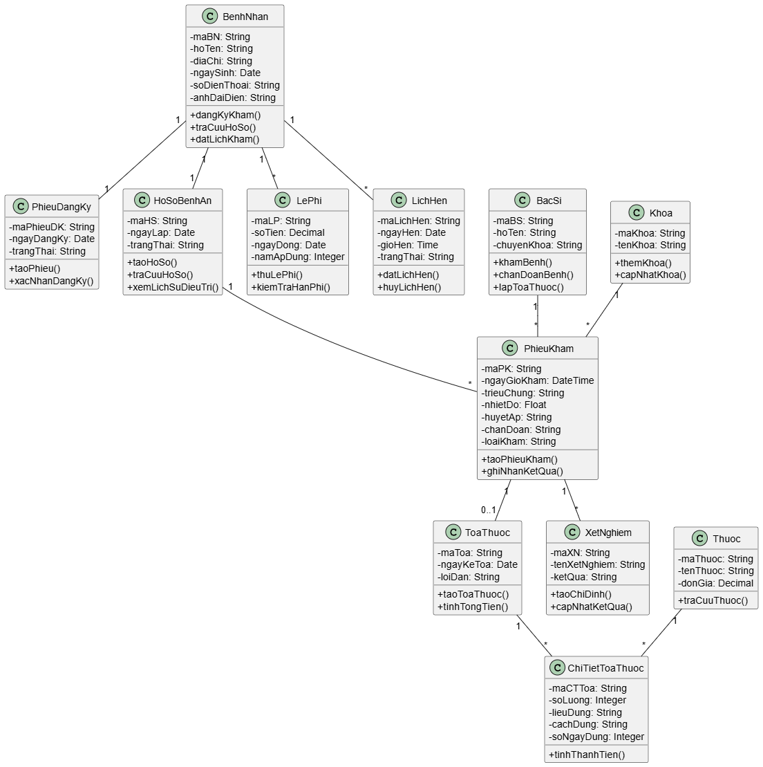

CÂU 3. Actor và Use Case tổng quát

1. Xác định Actor
Hệ thống có 6 Actor chính:
Actor | Vai trò
Bệnh nhân | Đăng ký, khám bệnh, đặt lịch, tra cứu hồ sơ
Nhân viên tiếp nhận | Tiếp nhận bệnh nhân, lập phiếu đăng ký
Bác sĩ | Khám bệnh, chẩn đoán, lập toa thuốc
Nhân viên xét nghiệm | Thực hiện xét nghiệm, cập nhật kết quả
Nhân viên chăm sóc khách hàng | Quản lý lịch hẹn, theo dõi bệnh nhân
Nhân viên thu ngân | Thu lệ phí, thanh toán viện phí

2. Các Use Case tổng quát
Quản lý bệnh nhân.
Quản lý phiếu đăng ký.
Quản lý hồ sơ bệnh án.
Tra cứu hồ sơ bệnh án.
Quản lý phiếu khám.
Khám bệnh và chẩn đoán.
Quản lý toa thuốc.
Quản lý danh mục thuốc.
Chỉ định xét nghiệm.
Cập nhật kết quả xét nghiệm.
Quản lý khoa.
Quản lý lệ phí.
Quản lý thanh toán viện phí.
Quản lý lịch hẹn.
Quản lý khám sức khỏe định kỳ.
Theo dõi lịch sử điều trị.

Mã Use Case Diagram tổng quát

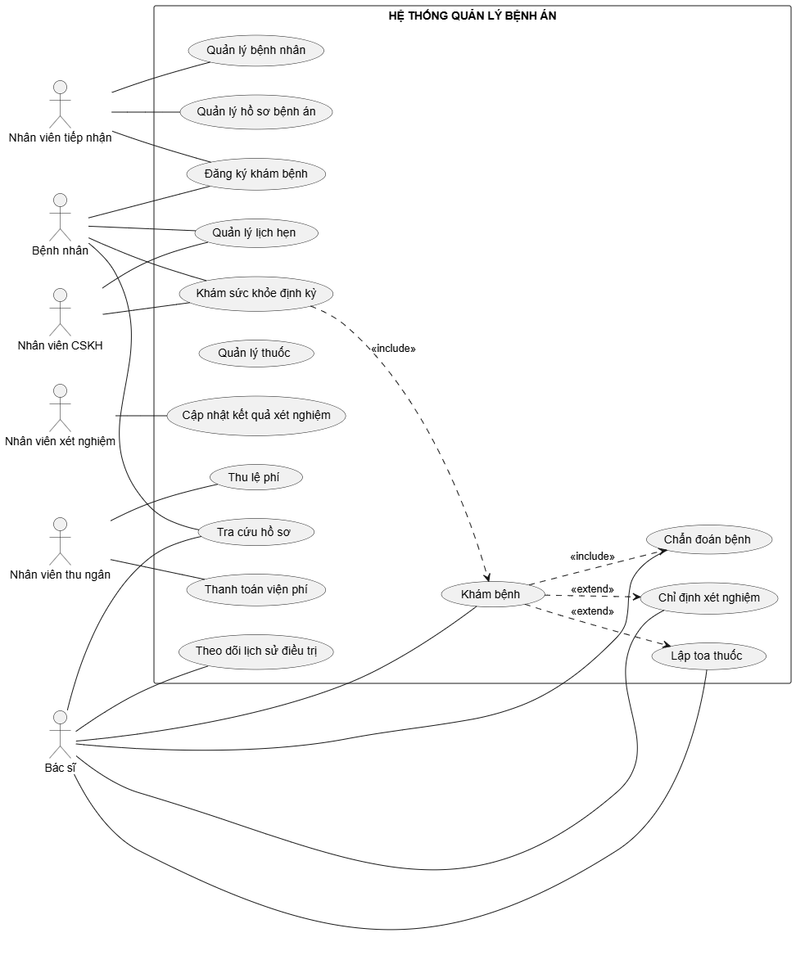

CÂU 4. Use Case Diagram phân rã quy trình khám bệnh
Quy trình từ khi bệnh nhân đến bệnh viện cho đến khi nhận toa thuốc gồm các hoạt động:
Bệnh nhân đến bệnh viện.
Nhân viên tiếp nhận kiểm tra thông tin.
Nếu là bệnh nhân mới thì lập phiếu đăng ký.
Thu lệ phí năm.
Cấp mã hồ sơ bệnh án.
Nếu là bệnh nhân cũ thì tra cứu hồ sơ bằng mã hồ sơ hoặc thông tin cá nhân.
Bệnh nhân đăng ký khám.
Bác sĩ tiếp nhận và xem lịch sử bệnh án.
Bác sĩ khám và ghi nhận triệu chứng.
Bác sĩ chỉ định xét nghiệm nếu cần.
Nhân viên xét nghiệm thực hiện và cập nhật kết quả.
Bác sĩ xem kết quả, đưa ra chẩn đoán.
Bác sĩ lập toa thuốc.
Bệnh nhân nhận toa thuốc.

Mã Use Case Diagram phân rã

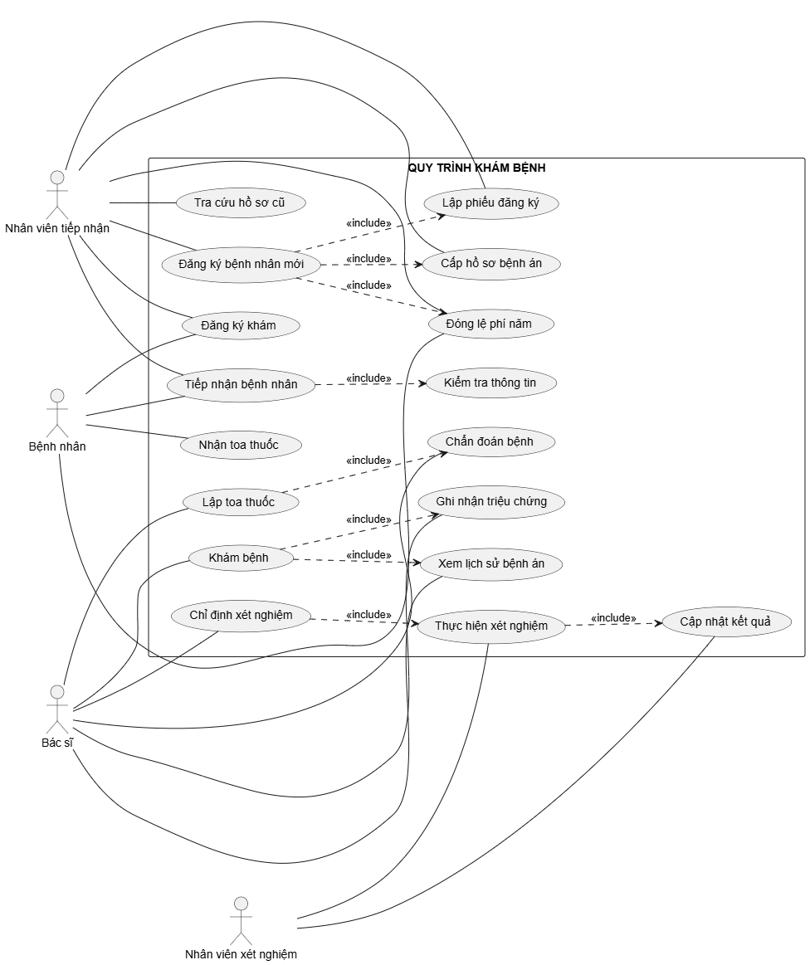

CÂU 5. Activity Diagram quy trình khám bệnh
Activity Diagram mô tả luồng công việc từ khi bệnh nhân đến đăng ký khám đến khi nhận toa thuốc.
Các bước xử lý:
Bắt đầu.
Bệnh nhân đến bệnh viện.
Tiếp nhận thông tin.
Kiểm tra bệnh nhân mới hay cũ.
Bệnh nhân mới: đăng ký, đóng lệ phí, lập hồ sơ.
Bệnh nhân cũ: tra cứu hồ sơ.
Đăng ký khám.
Bác sĩ khám và ghi nhận triệu chứng.
Kiểm tra có cần xét nghiệm không.
Nếu có: thực hiện xét nghiệm và cập nhật kết quả.
Bác sĩ chẩn đoán.
Lập toa thuốc.
Bệnh nhân nhận toa thuốc.
Kết thúc.

Mã Activity Diagram
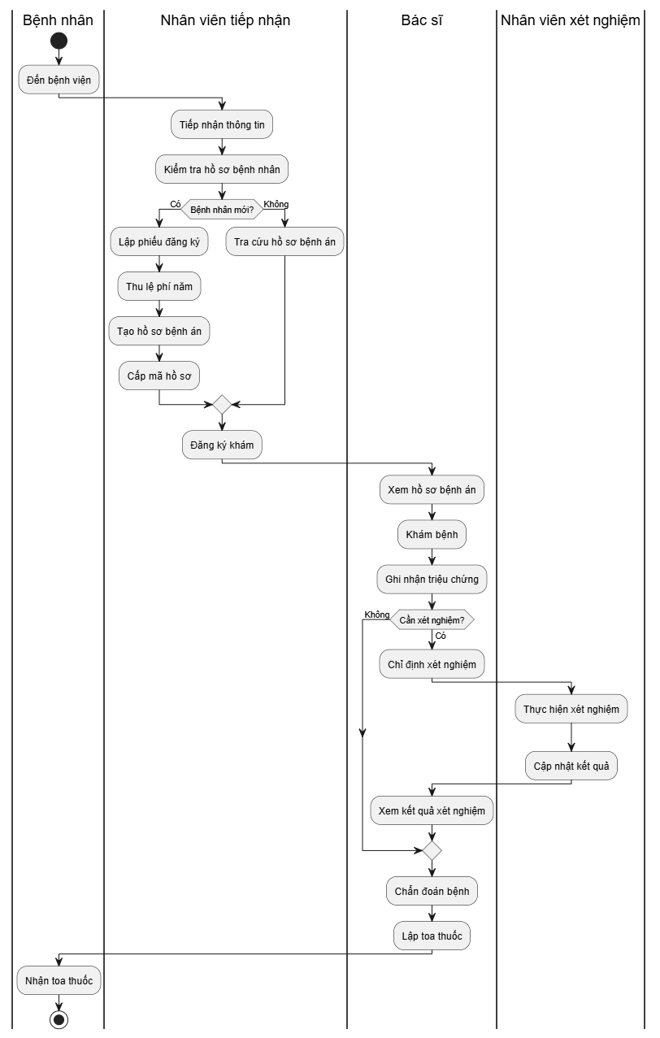
Có thể sử dụng các Swimlane như trên trong StarUML để thể hiện trách nhiệm của từng đối tượng tham gia quy trình.

CÂU 6. Sequence Diagram nghiệp vụ Lập toa thuốc

1. Các đối tượng tham gia
Sequence Diagram gồm 5 đối tượng:
Bệnh nhân.
Giao diện khám bệnh.
Bác sĩ.
Hệ thống quản lý bệnh án.
Cơ sở dữ liệu thuốc.

2. Quy trình lập toa thuốc
Bác sĩ mở hồ sơ bệnh án.
Hệ thống truy xuất thông tin bệnh nhân.
Bác sĩ xem kết quả khám và chẩn đoán.
Bác sĩ chọn thuốc.
Hệ thống kiểm tra thông tin thuốc.
Bác sĩ nhập số lượng, liều dùng, cách dùng và số ngày sử dụng.
Hệ thống kiểm tra thông tin toa thuốc.
Bác sĩ xác nhận lập toa.
Hệ thống lưu toa thuốc vào hồ sơ bệnh án.
Hệ thống thông báo lập toa thành công.
Bệnh nhân nhận toa thuốc.

Mã Sequence Diagram

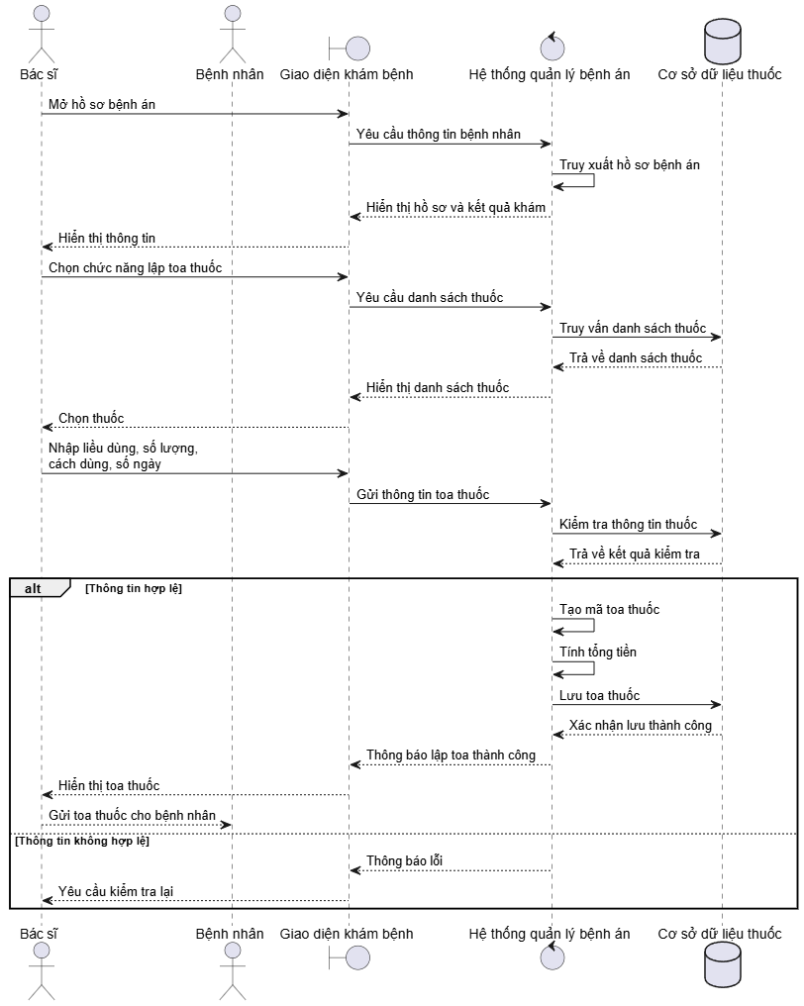

Tổng kết bài làm
Câu | Nội dung cần nộp | File đề xuất
1 | Danh sách Class, thuộc tính, phương thức | Cau1_Class.docx
2 | Class Diagram | Cau2_ClassDiagram.mdj
3 | Use Case Diagram tổng quát | Cau3_UseCaseTongQuat.mdj
4 | Use Case Diagram phân rã | Cau4_UseCaseChiTiet.mdj
5 | Activity Diagram | Cau5_ActivityDiagram.mdj
6 | Sequence Diagram | Cau6_SequenceDiagram.mdj

